6 класс
Русский язык
Дата урока: 07.10.22
Тема 3
Урок 28 Описание внешности человека.
Цель урока: Формирование умения учащихся находить главное в облике конкретной личности и описывать свои наблюдения.

Ход урока
- Организационный момент.
Здравствуйте, ребята! Сегодня разговор у нас пойдет о внешности человека, который, думаю, поможет вам быть более наблюдательными и внимательными к людям, замечать слезы в глазах у бабушки и преждевременные морщинки на лице мамы. Вы должны научиться постигать внутренний мир человека, его характер и настроение, находить главное (неповторимое!) в облике конкретной личности и описывать свои наблюдения.
- Запишите сегодняшнее число, классная работа, тему урока.
Седьмое октября
Классная работа
Описание внешности человека

- Изучение нового материала.
- Редактирование текста.
Представьте, что нас просят составить словесный портрет девочки. Что из предложенного текста надо оставить?
УСТНО!!!
«Она маленькая, худенькая. Светлые, кудрявые волосы. Глаза задумчивые,
голубые. На ней белые гольфы, голубые босоножки, платье в красную ленточку. Она любит долго спать, есть мороженое «Эскимо». Увлекается коллекционированием марок. Любит петь веселые песни. Над левой бровью шрам. Дружит с девочкой Машей. У нее есть кошка Мурка».

РАССМОТРИТЕ СЛАЙД!!!
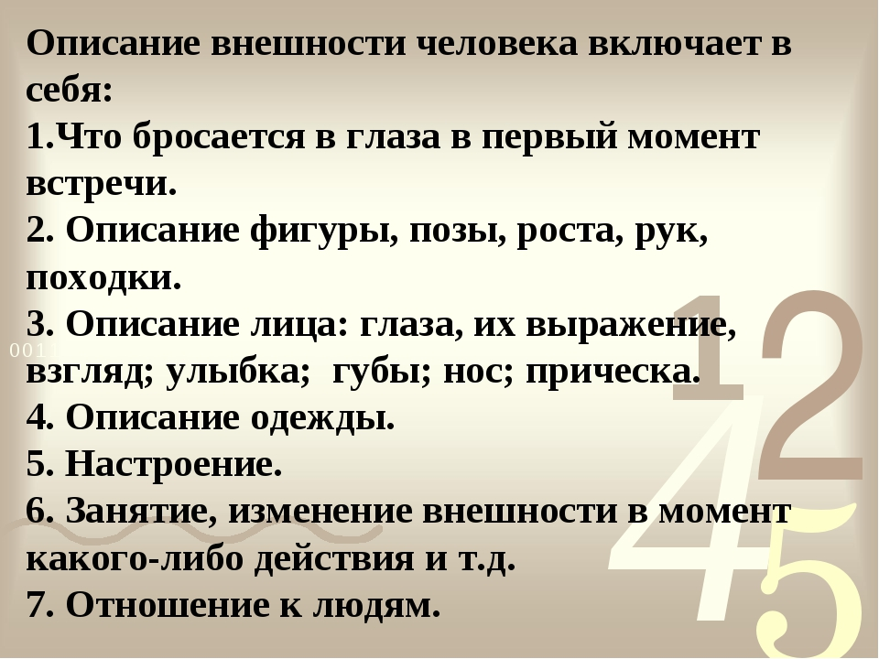
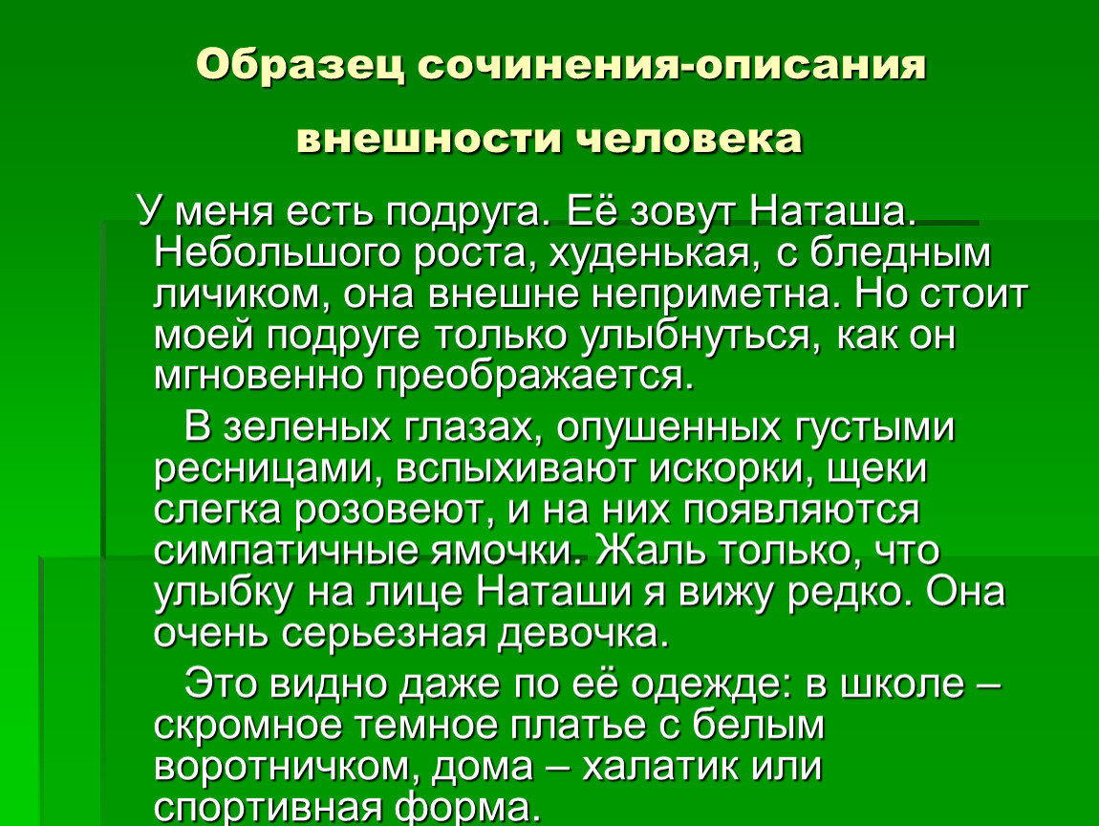

- Закрепление.
- Выполните задание со слайда (письменно)

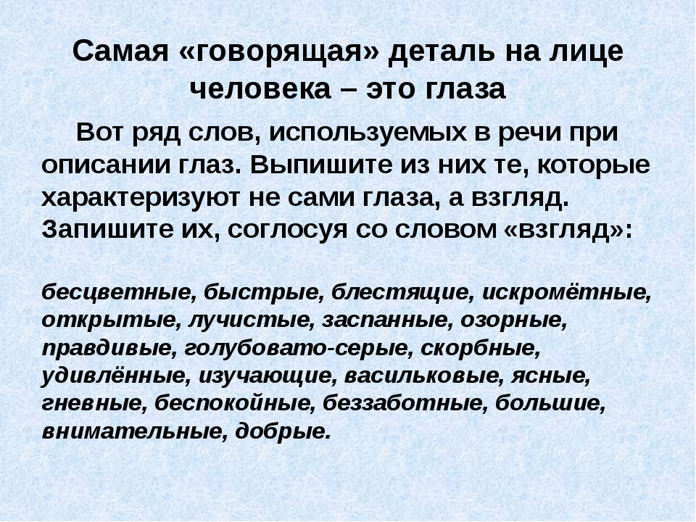

- Домашнее задание.



Выполненные задания в тетрадях фотографируйте и присылайте в (личный чат на ВК, телеграмм, на адрес электронной почты bondareva14031983@gmail.com) для проверки.

До свидания!

